Министерство науки и высшего образования РФ
Пензенский государственный университет
Кафедра «Вычислительная техника»

ОТЧЕТ
по лабораторной работе №6
по дисциплине «Программирование встраиваемых средств ВТ»
на тему «Изучение организации системы
прерываний в микроконтроллерах»
Выполнили:
студенты группы 22ВВП1
Беляев Д. И.
Демин М. С.
Сергунов М. Р.

Принял:
Никишин К.И.
Семенов А.О.

Пенза 2025
Цель работы
Ознакомление с организацией прерываний с использованием порта B микроконтроллера PIC16.
Ход работы
Регистр OPTION_REG.
Бит | Имя | Назначение
7 | RBPU | 0 разрешает подтяжку входов PORTB к напряжению питания
6 | INTEDG | Выбор фронта прерывания с входа RB0/INT. При 1 прерывание генерируется при переходе из 0 в 1.
5 | T0CS | При единице TMR0 подсчитывает фронты согласно биту T0SE на входе RA4/T0CKI, при нуле – циклы команд, т.е. частоту в четыре раза меньше тактовой (F_{osc}/4).
4 | T0SE | При 1 подсуммируется единица к содержимому TMR0 при переходе из 1 в 0 (спадающий фронт), при 0 – из 0 в 1 (нарастающий фронт).
3 | PSA | При 1 – предделитель подключен к WDT, при 0 – к TMR0
2 | PS2 | Коэффициент деления делителя согласно таблице
  PS[2/0] | 000 | 001 | 010 | 011 | 100 | 101 | 110 | 111
  WDT | 1:1 | 1:2 | 1:4 | 1:8 | 1:16 | 1:32 | 1:64 | 1:128
  TMR0 | 1:2 | 1:4 | 1:8 | 1:16 | 1:32 | 1:64 | 1:128 | 1:256
1 | PS1
0 | PS0
Регистр INTCON.
Бит | Имя | Назначение
7 | GIE | Установленный бит разрешает все прерывания
6 | PEIE | Разрешает прерывания от аппаратуры контроллера (CCP, TMR1.)
5 | T0IE | Разрешает прерывания от TMR0
4 | INTE | Разрешает прерывания от входа RB0/INT
3 | RBIE | Разрешает прерывания при изменении состояния на входах PORTB[7/4]
2 | T0IF | Произошло переполнение TMR0
1 | INTF | Запрос на прерывание по входу RB0/INT
0 | RBIF | Изменилось состояние входов порта PORTB
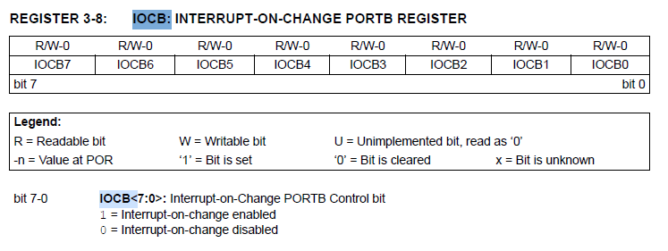
1. Изучили готовый проект «Apr1» с использованием MP LAB, внесли более полные пояснения.
;**********************************************************************
; Организуем прерывание по входу RB0, по нарастающему фронту
; По этому прерыванию в соседний разряд порта выдаем импульс

list p=16f887 ; list directive to define processor
#include <p16f887.inc> ; processor specific variable definitions

__CONFIG _CONFIG1, _LVP_OFF&_FCMEN_OFF&_IESO_OFF&_BOR_ON&_CPD_OFF&_CP_OFF&_MCLRE_ON&_PWRTE_ON&_WDT_OFF&_INTRC_OSC_NOCLKOUT
__CONFIG _CONFIG2, _WRT_OFF & _BOR21V

; Обычный сегмент данных
UDATA 0x20
count RES 1 ; Резервируем один байт счетчика для паузы

; Сегмент данных, видимый из всех сегментов
shrvar UDATA_SHR
w_temp RES 1 ; Для сохранения W во время прерывания
status_temp RES 1 ; Для сохранения регистра STATUS во время прерывания

;**********************************************************************
; Вектор сброса
reset CODE 0x000 ; processor reset vector
goto start ; go to beginning of program

; Вектор прерывания
intvector CODE 0x04 ; адрес вектора перывания
goto interrupt ; переход к процедуре обработки прерывания

CODE
; Начало основной программы
start
banksel ANSEL
movlw 0x00
movwf ANSEL
banksel ANSELH
movlw 0x00
movwf ANSELH

; Установка направления выводов порта B
bsf STATUS,RP0 ; STATUS[5] = 1 - переключение в банк 1
movlw B'11111101' ; загрузка W: RB1 - выход, остальные - входы
movwf TRISB ; TRISB = W - ориентация порта B
bcf STATUS,RP0 ; STATUS[5] = 0 - переключение в банк 0

; Настраиваем фронт прерывания на входе RB0/INT
movlw B'11000000' ; загрузка W
; OPTION_REG[7] = 1 = RBPU - отключение подтягивающих резисторов на входах PORTB
; OPTION_REG[6] = 1 = INTEDG - выбор активного фронта сигнала на входе внешнего прервания INT
; - прерывания по переднему фронту сигнала
; OPTION_REG[5:0] = 0 - настройка таймера TMR0
bsf STATUS,RP0 ; STATUS[5] = 1 - переключение в банк 1
movwf OPTION_REG ; OPTION_REG = W
bcf STATUS,RP0 ; STATUS[5] = 0 - переключение в банк 0

; Настраиваем прерывание и разрешаем прерывания вообще
movlw B'10010000' ; загрузка W
; INTCON[7] = 1 = GIE - глобальное разрешение прерываний - разрешены все немаскированные прерывания
; INTCON[6] = 0 = PEIE - прерывания от периферийных устройств запрещены
; INTCON[5] = 0 = T0IE - запрещено прерывание по переполнению TMR0
; INTCON[4] = 1 = INTE - разрешено внешнее прерывание INT
; INTCON[3] = 0 = RBIE - запрещено прерывание по изменению сигнала на входах RB7:RB4 PORTB
; INTCON[2] = 0 = T0IF - флаг прерывания по переполнению TMR0, устанавливается в 0 (переполнения не бвло)
; INTCON[1] = 0 = INTF - флаг внешнего прерывания INT
; устанавливается в 1 - выпонено условие внешнего прерывания на выходе RB0/INT (сбрасывается программно)
; устанавливается в 0 - внешнего прерывания не было
; INTCON[0] = 0 = RBIF - флаг прерывания по изменению уровня сигнала на входах RB7:RB4 PORTB
; устанавливается в 1 - зафиксировано изменение уровня сигнала на одном из входов RB7:RB4 (сбрасывается программно)
; устанавливается в 0 - не было изменения уровня сигнала ни на одном из входов RB7:RB4
movwf INTCON ; INTCON = W

; Все настроено - основная программа
maincycle
clrwdt ; сброс сторожевого таймера
goto maincycle ; бесконечный цикл (ожидание прерываний)

; Процедура обработки прерывания
interrupt
; Сохраняем W и STATUS
movwf w_temp ; сохранение текущего значения регистра W во временную переменную
movf STATUS,w ; копирование регистра STATUS в W (через W, т.к. нельзя movf STATUS,w_temp)
movwf status_temp ; сохранение STATUS во временную переменную

; Переключаемся на страницу данных, содержащую переменные прерывания
bcf STATUS,RP0 ; сбос бита RP0 - работа в банке 0
; Проверяем, есть ли прерывания от входа
btfss INTCON,1 ; пропуск след инструкции, если бит INTF=1 (флаг прерывания от RB0 установлен)
goto notinterrupt ; если INTF=0, значит прерывание не от RB0 (не от входа), переходим к другим проверкам

; Да, это прерывание от входа
bcf INTCON,1 ; Сбрасываем флаг прерывания INTF (подтверждаем обработку прерывания)
; Формируем импульс на выводе RB1
bsf PORTB,1 ; Устанавливаем высокий уровень на выводе RB1 (начало импульса)
; Задержка в 5*значение тактов
movlw 0x0A ; Загружаем в W десятичное число 10 (0x0A)
movwf count ; Сохраняем в переменную count для использования в цикле

delclk ; Метка начала цикла задержки
nop
nop
decfsz count,1 ; Декрементируем count, пропускаем след. инструкцию если count=0
goto delclk ; Возвращаемся к началу цикла, если count еще не 0
bcf PORTB,1 ; Устанавливаем низкий уровень на выводе RB1 (конец импульса)

; Прерывание закончилось
notinterrupt
; Тут, если нужно, прерывания от других источников
; ...
; восстанавливаем регистры
movf status_temp,w ; Восстанавливаем сохраненное значение STATUS в W (W = status_temp)
movwf STATUS ; Восстанавливаем регистр STATUS (STATUS = W)
swapf w_temp,f ; Меняем местами полубайты в w_temp (без изменения флагов)
swapf w_temp,w ; Меняем местами полубайты и загружаем в W - восстанавливаем исходное W
retfie ; Возврат из прерывания с автоматическим разрешением глобальных прерываний

END ; directive 'end of program'

После завершения настройки и инициализации регистров основная программа входит в бесконечный цикл maincycle. Микроконтроллер, выполняя этот цикл, параллельно следит за состоянием вывода RB0.
Когда на выводе RB0 возникает нарастающий фронт сигнала, аппаратура микроконтроллера автоматически выполняет следующую последовательность действий: завершает выполнение текущей инструкции, запоминает адрес, на котором остановилась основная программа, запрещает дальнейшие прерывания и переходит по вектору прерывания (адрес 0x04) в процедуру-обработчик interrupt.
Процедура обработки прерывания начинается с сохранения контекста. Содержимое рабочих регистров W (аккумулятор) и STATUS (регистр состояния с флагами) копируется во временные переменные в памяти, чтобы после прерывания программа продолжила работу.
Затем обработчик проверяет, какое именно прерывание произошло. Он смотрит на бит INTF в регистре INTCON. Если этот бит установлен в 1, значит, прерывание было вызвано фронтом на RB0. После подтверждения источника сбрасывается флаг прерывания INTF. Если флаг не сбросить, микроконтроллер сразу после выхода из прерывания решит, что событие произошло снова, и снова уйдет в обработчик, что приведет к бесконечному циклу.
Далее формируется импульс на выводе RB1. Сначала на этот вывод подается высокий уровень (логическая единица) с помощью инструкции bsf PORTB,1. Чтобы импульс имел заметную длительность, программа делает задержку. Для этого в переменную count загружается число 10, а затем в цикле delclk выполняются операции nop и уменьшается счетчик. Когда счетчик доходит до нуля, цикл завершается, и на вывод RB1 подается низкий уровень (инструкция bcf PORTB,1).
После выполнения полезной работы обработчик прерывания восстанавливает контекст основной программы. Значения STATUS и W возвращаются из временных переменных. Для восстановления W используется две операции swapf, которые позволяют загрузить значение обратно в регистр, не изменяя при этом флаги в STATUS. Выполняется инструкция retfie — возврат из прерывания. Эта инструкция делает две вещи: возвращает микроконтроллер к выполнению основной программы с того места, где она была прервана, и автоматически разрешает глобальные прерывания, снова переводя систему в состояние готовности к новым внешним событиям.
Задавая входной сигнал прерывания, провели наблюдения изменений состояний регистров.
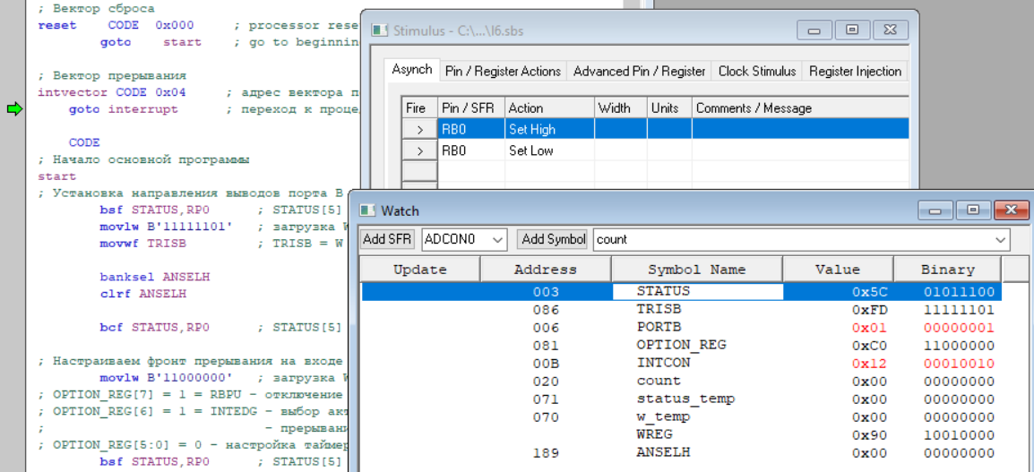
Рисунок 1 - Просмотр результатов в окне Watch
(выполнено условие внешнего прерывания на выходе RB0)
Рисунок 2 - Просмотр результатов в окне логического анализатора
2. Используя предложенные в готовом проекте файлы с расширениями .asm и .lkr, решили следующую задачу:
2.1. Разработали программу обслуживания прерываний от клавиатуры и доказали её работоспособность моделированием.
При организации клавиатуры на 4 клавиши использовать выводы 4-7 порта B. Клавиши формируют нули при нажатии.
;**********************************************************************
#include <p16F887.inc>

__CONFIG _CONFIG1, _LVP_OFF&_FCMEN_OFF&_IESO_OFF&_BOR_ON&_CPD_OFF&_CP_OFF&_MCLRE_ON&_PWRTE_ON&_WDT_OFF&_INTRC_OSC_NOCLKOUT
__CONFIG _CONFIG2, _WRT_OFF & _BOR21V

myvar UDATA 0x20
count RES 1 ; Для паузы

shrvar UDATA_SHR
w_temp RES 1
status_temp RES 1
temp_portb RES 1 ; Для сохранения состояния PORTB
prev_portb RES 1
;**********************************************************************
reset CODE 0x000
goto start

intvector CODE 0x04
goto interrupt

CODE

start
; Настройка порта B
bsf STATUS,RP0
movlw B'11111111' ; RB0 - входы
movwf TRISB

banksel ANSEL
clrf ANSEL
banksel ANSELH
clrf ANSELH

;настройка PORTD[7/0] на вывод информации
banksel TRISD
movlw 0x00
movwf TRISD

movlw B'01000000' ; Настройки прерываний
movwf OPTION_REG

banksel IOCB
movlw B'11110000' ; Включить IOC для RB7, RB6, RB5, RB4
movwf IOCB

banksel PORTD
clrf PORTD
;movf PORTB, 0 ; Читаем PORTB для инициализации

bcf STATUS,RP0
; Настройка прерываний
movlw B'10001000' ; Разрешить все прерывания и RB4-RB7
movwf INTCON
; Очищаем флаг прерывания PORTB
bcf INTCON, RBIF

maincycle
nop
clrwdt
goto maincycle

; Обработка прерывания
interrupt
movwf w_temp
movf STATUS,w
movwf status_temp

btfss INTCON, 0
goto not_rb_int

movf PORTB, w ; Читаем порт в W
movwf temp_portb ; Сохраняем в переменную

bcf INTCON, 0 ; Сбросить флаг RBIF

; Определяем задние фронты на каждом пине отдельно
; RB4 -> RD4
btfss prev_portb, 4 ; Предыдущее состояние RB4 было 1?
goto check_rb5
btfsc temp_portb, 4 ; Текущее состояние RB4 стало 0?
goto check_rb5
bsf PORTD, 4 ; Генерируем импульс на RD4
movlw .5
movwf count
delay_rb4:
nop
decfsz count, f
goto delay_rb4
bcf PORTD, 4

check_rb5:
; RB5 -> RD5
btfss prev_portb, 5
goto check_rb6
btfsc temp_portb, 5
goto check_rb6
bsf PORTD, 5
movlw .5
movwf count
delay_rb5:
nop
decfsz count, f
goto delay_rb5
bcf PORTD, 5

check_rb6:
; RB6 -> RD6
btfss prev_portb, 6
goto check_rb7
btfsc temp_portb, 6
goto check_rb7
bsf PORTD, 6
movlw .5
movwf count
delay_rb6:
nop
decfsz count, f
goto delay_rb6
bcf PORTD, 6

check_rb7:
; RB7 -> RD7
btfss prev_portb, 7
goto update_prev
btfsc temp_portb, 7
goto update_prev
bsf PORTD, 7
movlw .5
movwf count
delay_rb7:
nop
decfsz count, f
goto delay_rb7
bcf PORTD, 7

update_prev:
; Сохраняем текущее состояние как предыдущее
movf temp_portb, w
movwf prev_portb

goto int_end ; Выходим - ничего не нажато

int_end:
not_rb_int:
movf status_temp,w
movwf STATUS
swapf w_temp,f
swapf w_temp,w
retfie

END
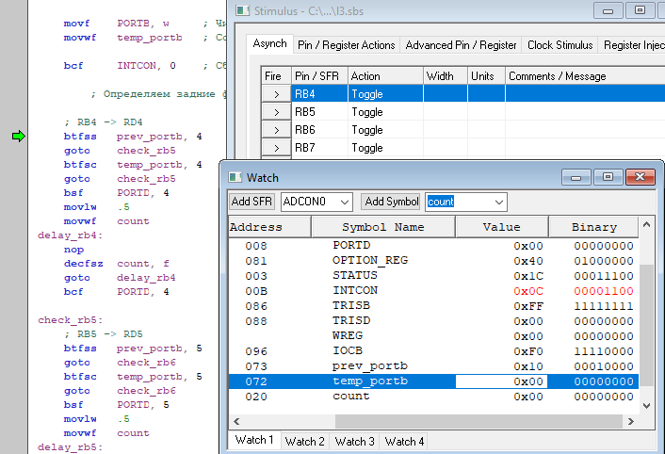
Рисунок 4 - Просмотр результатов в окне Watch
(обработка прерывания, сброс INTCON[0])
Рисунок 5 - Просмотр результатов в окне логического анализатора
2.3. Составили возможный алгоритм обслуживания клавиатуры.
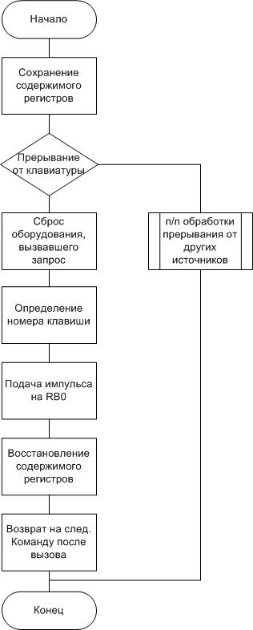
Рисунок 6 - Алгоритм обслуживания клавиатуры
Вывод
В ходе выполнения лабораторной работы была изучена организация прерываний с использованием порта B микроконтроллера PIC16 с помощью средств отладки среды MP LAB.

